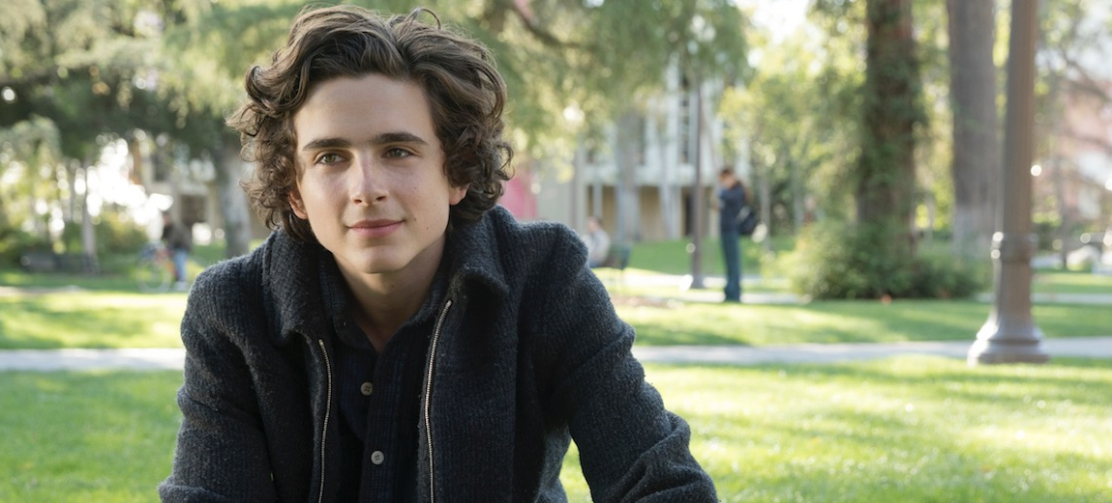
BEAUTIFUL BOY DISTRIBUČNÍ LIST

USA, 2018 | 120 minut | anglická verze | české titulky | přístupný od 12 let | DCP | 1,85:1 | premiéra: 3. ledna 2019 | konec monopolu: 18. října 2028

■ originální název Beautiful Boy ■ žánr drama

■ scénář Luke Davies, Felix van Groeningen ■ režie Felix van Groeningen ■ kamera Ruben Impens ■ střih Nico Leunen ■ hrají Steve Carell, Timothée Chalamet, Maura Tierney, Christian Convery, Oakley Bull Kaitlyn Dever, Amy Ryan, Stefanie Scott, Julian Works a další…

■ programace Anna Lísalová, 723 718 484, program@aerofilms.cz, http://objednavky.aerofilms.cz/
■ stránka filmu https://www.aerofilms.cz/beautiful-boy/
■ materiály k filmu http://aero.capsa.cz/ (login a heslo: guest)

■ synopse
Osmnáctiletý Nic (Timothée Chalamet) má na první pohled vše – skvělou rodinu, krásu, talent a přijetí na univerzitu v kapse. Přesto je v jeho životě trhlina, kterou vyplňuje drogami. Kde se vzala, a jak může David (Steve Carell) pomoci svému milovanému synovi ve chvílích, kdy se ocitá nad propastí? Emotivní snímek o síle závislosti a ještě větší síle lásky byl natočený podle skutečného příběhu Nica a Davida Sheffových, kteří své zážitky zachytili každý ze svého úhlu pohledu ve dvojici knih. Opravdovost pádů i naděje ve filmu umocňují představitelé hlavních rolí, kteří svými výkony dokazují, proč jsou řazeni k nejtalentovanějším hercům svých generací.

■ proč tento film?
"Timothée Chalamet. Když jsem ho před pár měsíci viděla ve filmu Dej mi své jméno, byla jsem v šoku. Nechápala jsem, jak někdo, komu je teprve pár měsíců přes dvacet, dovede vypodobnit tak obrovskou škálu emocí tak pohlcujícím způsobem. A nebyla jsem sama – Chalamet posbíral za svůj výkon nominace na nespočet filmových ocenění, včetně toho nejvýznamnějšího a stal se tak jedním z nejmladších herců, kteří kdy byli nominováni na Oscara. No a pak je tu Steve Carell. Většina z nás si ho pamatuje ze sitcomu Kancl, kde nezapomenutelně ztvárnil společensky neobratného šéfa Michaela Scotta. Kdo ale filmový svět sleduje trochu více, už dávno ví, že Carellovi velmi svědčí i dramatické role. Třeba depresivní strýček v Malé Miss Sunshine, nemilosrdný kouč v Honu na lišku, nebo bankéř s rozmetanými ideály v Sázce na nejistotu. Troufám si říct, že ve filmu Beautiful Boy oba dosahují naprostého vrcholu svých dosavadních kariér. Carell je jako otec, který je za každou cenu odhodlán zachránit svého syna, správně urputný, bezradný a nekonečně milující. Chalamet je jako drogově závislý Nic doslova elektrizující a dojemný; nejde z něj spustit oči. Vidět tenhle herecký koncert na plátně je zážitek a neskutečná emoční jízda.”
Kateřina Dvořáková, Aerofilms

